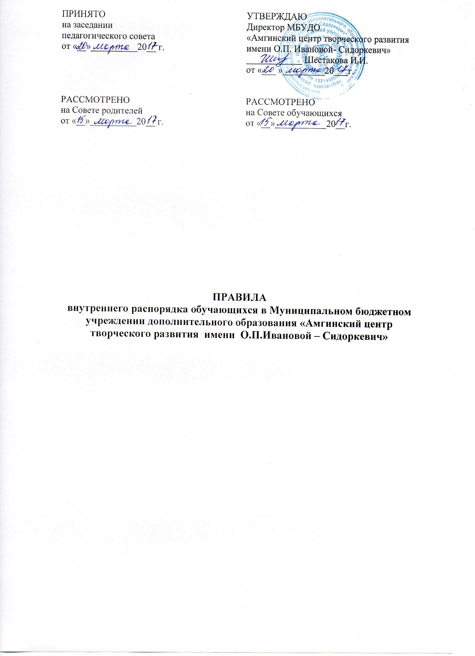

I. Общие положения

1.1. Правила внутреннего распорядка обучающихся (далее - Правила) МБУДО «Амгинский ЦТР имени О.П.Ивановой-Сидоркевич» (далее – Учреждение) устанавливают основные права, обязанности и ответственность обучающихся, а также их родителей (законных представителей), нормы поведения обучающихся в здании и на территории образовательного учреждения.
1.2. Правила имеют целью создание нормальной рабочей обстановки, способствующей успешной учебе каждого учащегося, воспитание уважения к личности и ее правам, развитие культуры поведения и навыков общения.
1.3. Правила рассматриваются на заседании Родительского Совета Учреждения и утверждаются директором с учётом мнения Педагогического Совета Учреждения.

II. Основные права обучающихся

2.1. Обучающиеся предоставляются академические права на:
1) выбор учреждения дополнительного образования;
2) предоставление условий для обучения с учетом особенностей их психофизического развития и состояния здоровья, в том числе получение социально-педагогической и психологической помощи, бесплатной психолого-медико-педагогической коррекции;
3) обучение по индивидуальному учебному плану, в том числе ускоренное обучение, в пределах осваиваемой образовательной программы в порядке, установленном локальными нормативными актами;
4) уважение человеческого достоинства, защиту от всех форм физического и психического насилия, оскорбления личности, охрану жизни и здоровья;
5) свободу совести, информации, свободное выражение собственных взглядов и убеждений;
6) каникулы - плановые перерывы при получении образования для отдыха и иных социальных целей в соответствии с законодательством об образовании и календарным учебным графиком;
7) участие в управлении Учреждения в порядке, установленном уставом;
8) ознакомление с уставом, с лицензией на осуществление образовательной деятельности, с учебной документацией, другими документами, регламентирующими Учреждение и осуществление образовательной деятельности в Учреждении;
9) обжалование актов Учреждения в установленном законодательством Российской Федерации порядке;
10) бесплатное пользование библиотечно-информационными ресурсами, учебной, производственной базой Учреждения;
11) пользование в порядке, установленном локальными нормативными актами, лечебно-оздоровительной инфраструктурой, объектами культуры и объектами спорта Учреждения;
12) развитие своих творческих способностей и интересов, включая участие в конкурсах, олимпиадах, выставках, смотрах, физкультурных мероприятиях, спортивных мероприятиях, в том числе в официальных спортивных соревнованиях, и других массовых мероприятиях;
13) поощрение за успехи в учебной, научно- технической, творческой и инновационной деятельности;
14) иные академические права, предусмотренные законодательством об образовании, иными нормативными правовыми актами Российской Федерации, локальными нормативными актами.
2.3. Обучающиеся имеют право на посещение по своему выбору мероприятий, которые проводятся в Учреждении и не предусмотрены учебным планом, в порядке, установленном локальными нормативными актами. Привлечение обучающиеся без их согласия и несовершеннолетних обучающихся без согласия их родителей (законных представителей) к труду, не предусмотренному образовательной программой, запрещается.
2.4. Обучающиеся обязаны:
-добросовестно осваивать образовательную программу, выполнять индивидуальный учебный план, в том числе посещать предусмотренные учебным планом или индивидуальным учебным планом учебные занятия, осуществлять самостоятельную подготовку к занятиям, выполнять задания, данные педагогическими работниками в рамках образовательной программы;
-выполнять требования устава Учреждения, правил внутреннего распорядка и иных локальных нормативных актов по вопросам организации и осуществления образовательной деятельности;
-заботиться о сохранении и об укреплении своего здоровья, стремиться к нравственному, духовному и физическому развитию и самосовершенствованию;
-уважать честь и достоинство других обучающихся и работников Учреждения, не создавать препятствий для получения образования другими обучающимися;
-бережно относиться к имуществу Учреждения.
2.5. Охрана здоровья обучающихся включает в себя:
1) определение оптимальной учебной, внеучебной нагрузки, режима учебных занятий и продолжительности каникул;
2) пропаганду и обучение навыкам здорового образа жизни, требованиям охраны труда;
3) профилактику и запрещение курения, употребления алкогольных, слабоалкогольных напитков, пива, наркотических средств и психотропных веществ, их прекурсоров и аналогов и других одурманивающих веществ;
4) обеспечение безопасности обучающихся во время пребывания в Учреждении;
5) профилактику несчастных случаев с обучающимися во время пребывания в организации, осуществляющей образовательную деятельность;
6) проведение санитарно-противоэпидемических и профилактических мероприятий;
7) обучение педагогических работников навыкам оказания первой помощи

III. Основные права Родителей (законных представителей)
3.1. Родители (законные представители) несовершеннолетних обучающихся имеют право:
1) знакомиться с уставом Учреждения, лицензией на осуществление образовательной деятельности, с учебно-программной документацией и другими документами, регламентирующими организацию и осуществление образовательной деятельности;
2) знакомиться с содержанием образования, используемыми методами обучения и воспитания, образовательными технологиями;
3) защищать права и законные интересы обучающихся;
4) принимать участие в управлении Учреждением в форме, определяемой уставом Учреждения;
3.2. Родители (законные представители) несовершеннолетних обучающихся обязаны:
2) соблюдать правила внутреннего распорядка Учреждения, требования локальных нормативных актов, которые устанавливают режим занятий обучающихся, порядок регламентации образовательных отношений между Учреждением и обучающимися и (или) их родителями (законными представителями) и оформления возникновения, приостановления и прекращения этих отношений;
3) уважать честь и достоинство обучающихся и работников Учреждения.
3.3. За неисполнение или ненадлежащее исполнение обязанностей, установленных настоящим Федеральным законом и иными федеральными законами, родители (законные представители) несовершеннолетних учащихся несут ответственность, предусмотренную законодательством Российской Федерации.
3.4. В целях защиты своих прав обучающиеся, родители (законные представители) самостоятельно или через своих представителей вправе:
1) направлять в органы управления Учреждения обращения о применении к работникам Учреждения, нарушающим и (или) ущемляющим права обучающихся, родителей (законных представителей) несовершеннолетних обучающихся, дисциплинарных взысканий. Такие обращения подлежат обязательному рассмотрению указанными органами с привлечением обучающихся, родителей (законных представителей);
2) обращаться в комиссию по урегулированию споров между участниками образовательных отношений, в том числе по вопросам о наличии или об отсутствии конфликта интересов педагогического работника;
3) использовать не запрещенные законодательством Российской Федерации иные способы защиты прав и законных интересов.

III. Поощрения и дисциплинарные взыскания

3.1.За успешное участие в конкурсах, концертах, фестивалях, наслежных, улусных, региональных, республиканских, и т.д. мероприятиях, учащийся может быть награжден грамотами, дипломами, благодарственными письмами, а также подарками.

3.2.За нарушение настоящих Правил к обучающимся применяются следующие административные меры:

- уведомление родителей;

- вызов родителей в Учреждение;

- вызов на беседу с директором;

- вызов на заседание Педагогического Совета.

3.3.За систематическое нарушение дисциплины, данных Правил, обучающийся может быть отчислен из Учреждения решением Педагогического Совета и приказом директора.

3.4.Допускается исключение обучающихся по решению Педагогического совета за совершение противоправных действий, грубые и неоднократные нарушения учебной дисциплины во время занятий, в случаях неуважительного отношения к работникам Учреждения, выразившегося в оскорбительных действиях, унижающих честь и достоинство человека. Решение Педагогического Совета Учреждения об исключении обучающегося выносится на основании объективного и непредвзятого рассмотрения фактов и документов, свидетельствующих о наличии оснований для исключения. Решение об исключении занимающегося принимается большинством голосов членов Педагогического Совета, присутствующих на заседании и оформляется протоколом. На основании протокола издается соответствующий приказ директора Учреждения.

IV. Распорядок занятий обучающихся

4.1. Распорядок занятий обучающихся организуется в соответствии с утверждённым в Учреждении Режимом занятий обучающихся.

V. Правила поведения обучающихся

5.1. Обучающийся обязан приходить в Учреждение без опозданий, чистый и опрятный, сдавать в гардероб верхнюю одежду, надевать сменную обувь, занимать свое рабочее место и готовить все необходимые учебные принадлежности к предстоящему занятию.

5.2. Запрещается приносить в Учреждение и на его территорию с любой целью и использовать любым способом оружие, взрывчатые, взрыво или огнеопасные вещества; спиртные напитки, наркотики, другие одурманивающие средства, а также токсичные вещества и яды. Запрещается курение в здании Учреждения.

5.3. Запрещается без разрешения педагога уходить из Учреждения и с ее территории в урочное время. В случае пропуска занятий обучающийся должен предъявить педагогу справку от врача или записку от родителей (лиц, их заменяющих) о причине отсутствия на занятиях. Запрещается пропускать занятия без уважительных причин.

5.4. Обучающийся в Учреждение проявляет уважение к старшим, заботится о младших. Обучающиеся уступают дорогу взрослым, старшие учащиеся – младшим, мальчики – девочкам.

5.5. Вне Учреждения обучающийся обязан вести себя везде и всюду так, чтобы не уронить свое достоинство, с честью нести звание учащегося центра творческого развития имени О.П.Ивановой-Сидоркевич.

5.6. Обучающийся обязан беречь имущество Учреждения, аккуратно относится как к своему, так и к чужому имуществу.

5.7. При входе педагога в учебный кабинет обучающиеся встают в знак приветствия и садятся после того, как педагог ответит на приветствие и разрешит сесть. Подобным образом обучающиеся приветствуют любого взрослого, вошедшего в учебный кабинет во время занятий.

5.8. Каждый педагог определяет для своих занятий правила поведения обучающихся на занятиях в соответствии с правилами Учреждения.

5.9. Во время занятия нельзя шуметь, отвлекаться самому и отвлекать других посторонними разговорами, играми и другими, не относящимися к занятию, делами. Время занятия должно использоваться обучающимися только для учебных целей.

5.10. Если во время занятий обучающемуся необходимо выйти из кабинета, то он должен встать и попросить разрешения педагога.

5.11. Если обучающийся хочет задать вопрос педагогу или ответить на вопрос педагога, он поднимает руку.

5.12. Только тогда, когда педагог объявит об окончании занятия, обучающийся может покинуть кабинет. При выходе учителя или другого взрослого из класса обучающиеся встают.

5.13. Пользование мобильными телефонами во время занятия запрещается. Мобильный телефон должен быть выключен.

5.14. Во время перемен обучающийся обязан: навести чистоту и порядок на своем рабочем месте, подчиняться требованиям преподавателей и работников школы, помочь подготовить класс по просьбе преподавателя к следующему уроку.

5.15. Во время перемен обучающимся запрещается: бегать по лестницам, вблизи оконных проемов и в других местах, не приспособленных для игр; толкать друг друга, бросаться предметами и применять физическую силу; употреблять непристойные выражения и жесты, шуметь, мешать отдыхать другим; громко разговаривать, мешать занятиям, проходящим в соседних аудиториях.

5.16.Обучающиеся обязаны аккуратно и бережно относится к личным вещам: музыкальным инструментам, учебникам, тетрадям, дневникам, школьной одежде.

5.17.Обучающиеся обязаны бережно относиться к библиотечному фонду и музыкальным инструментам:

- следить за состоянием музыкального инструмента;

- не загибать страницы учебников, пользоваться закладкой;

- оборачивать учебники бумагой или пользоваться специальными обложками;

- не писать и не рисовать в учебниках;

- не брать учебники грязными руками, класть их только на чистую поверхность.

За потерянные или испорченные музыкальные инструменты, учебные пособия необходимо принести замену или возместить её стоимость согласно действующему законодательству.

5.18. На торжественные мероприятия учащиеся приходят в соответствующей одежде, концертных костюмах.

5.19. В случае отсутствия на занятиях, общественных мероприятиях по уважительной причине ученик должен представить медицинскую справку или объяснительную записку от родителей (законных представителей).

VI. Заключительные положения.

6.1. Настоящие Правила распространяются на территории Учреждения и на все мероприятия, проводимые учреждением.

6.2. Настоящие Правила размещаются на информационном стенде и официальном сайте Учреждения для всеобщего ознакомления.

